生活习性
大多数熊食性很杂，既食青草、嫩枝芽、苔藓、浆果和坚果，也到溪边捕捉蛙、蟹和鱼，掘食鼠类，掏取鸟卵，更喜欢舔食蚂蚁，盗取蜂蜜，甚至袭击小型鹿、羊或觅食腐尸。但是北极熊比较特殊，主要吃鱼和海豹。熊的视觉和听觉都不十分灵敏，但嗅觉非常发达。
生活于北方寒冷地区的熊有冬眠现象，而位于亚热带和热带地区的黑熊往往不冬眠。熊冬眠时间可持续4～5个月，在冬眠过程中如果被惊动它会立即苏醒，偶然也会出洞活动。熊冬眠的洞穴一般选在向阳的避风山坡或枯树洞内。除冬眠期外，熊没有固定的栖息场所。除了发情交配期外，其余时间熊都单独活动。母熊一般1年产1～4崽。
熊一般是温和的、不主动攻击人和动物，也愿意避免冲突，但当它们认为必须保卫自己或自己的幼崽、食物或地盘时，也会变成非常危险而可怕的野兽。
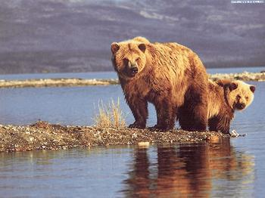
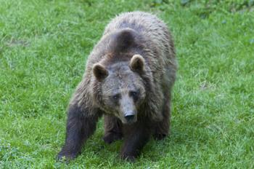
外形特征
熊躯体粗壮肥大，体毛又长又密，脸形像狗，头大嘴长，眼睛与耳朵都较小，臼齿大而发达，咀嚼力强。四肢粗壮有力，脚上长有5只锋利的爪子，用来撕开食物和爬树。尾巴短小。熊平时用脚掌慢吞吞地行走，但是当追赶猎物时，它会跑得很快，而且后腿可以直立起来。
常见的特征有短尾、极佳的嗅觉、五个无法收缩的爪，以及长、密、粗的毛。刚出生时，它的大小与天竺鼠差不多，至少要与母亲生活一年。
熊的嗅觉十分灵敏，视力以及听觉比较差。它们的牙齿是用来防御和当作工具。它们的爪子可以用来撕扯、挖掘和抓取猎物。
速度最快的灰熊 ，时速可以达到48KM/H，棕熊在崎岖山路速度可以达到30KM/H 。可不能认为熊的速度很慢噢，比人类快多了。

简要介绍
熊（英文名称：Bears）：是食肉目熊科动物的通称，主熊平时还算温和，但是受到挑衅或遇到危险时，容易暴怒，打斗起来非常凶猛。虽然一般人把熊看做是危险的动物，但在马戏团或动物园中，却是相当受人喜爱的。分布在北半球。在南半球，除了南美洲北部外，其他地方没有它的踪迹。熊科是个大家族，可分为五属：大熊猫属、懒熊属 、眼镜熊属、马来熊属、熊属。九种。

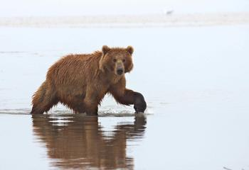
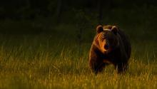
熊

